Регистр инсульта в Северске: первые результаты

Алифирова В.М.¹, Антухова О.М.¹, Виноградова Т.Е.²

Stroke register in Seversk: the first results

Alifirova V.M., Antukhova O.M., Vinogradova T.Ye.

¹ Сибирский государственный медицинский университет, г. Томск
² НИИ патологии кровообращения им. акад. Е.Н. Мешалкина, г. Новосибирск
© Алифирова В.М., Антухова О.М., Виноградова Т.Е.
Начатый в Северске регистр инсульта позволил установить, что заболеваемость инсультом в 2002 г. составила 3,99, а смертность 1,03 на 1 тыс. населения. Летальность при всех видах инсульта составила 25%, что ниже, чем в других регионах. Главным фактором риска оказалась артериальная гипертензия (81,5%). Не получали гипотензивной терапии 73,8% этих больных.
Ключевые слова: инсульт, эпидемиология, факторы риска.
The stroke register having been started in Seversk revealed stroke morbidity 3,99 cases and stroke mortality 1,03 cases for 1000 people in 2002. Stroke-case fatality was lower then that in other regions and comprised 25%. Hypertension appeared to be the main risk factor of stroke (81,5%), 73,8% of these patients had not obtained antyhypertensive therapy.
Key words: stroke, epidemiology, risk factors.
УДК 616.831–005.1 (571.16)

Введение
Проблема мозгового инсульта (МИ) в России имеет высокую медико-социальную значимость. Это тяжелое, инвалидизирующее заболевание является одной из основных причин смертности [1, 2]. При прогнозируемом в ряде развитых стран Европы снижении заболеваемости МИ ожидается, что общее число больных инсультом через 20 лет увеличится на 11% главным образом из-за постарения населения [19]. В результате исследований, проведенных в России, установлено, что заболеваемость МИ неуклонно возрастает, а смертность от него устойчиво занимает второе место в структуре общей смертности населения, уступая лишь кардиальной патологии [5]. В некоторых регионах России МИ встречается чаще, чем инфаркт миокарда [3]. В среднем 60% лиц, перенесших МИ, становятся инвалидами, причем большая часть их зависима от окружающих или нуждается в постороннем уходе [6]. К концу первого года после МИ в России умирает каждый второй больной, а через 7 лет – почти 80% заболевших [11].
Прямые и непрямые расходы на одного больного инсультом на протяжении его жизни огромны и достигают, например, в США 73 тыс. долларов [18]. В развитых странах на проблему МИ приходится 4% всех затрат на здравоохранение [15, 17, 18]. В Финляндии эта цифра составляет около 440 млн евро в год [9]. Хотя прямые затраты на лечение инсульта в больнице в остром периоде являются существенными, основное значение для всего периода жизни после инсульта имеет стоимость длительной помощи инвалидизированным больным [16]. Бремя финансовых проблем, обусловленных инсультом, в полной мере трудно оценить, потому что его несут семьи больных, в частности, из-за утраты дохода, ведь 25% заболевших находятся в трудоспособном возрасте [8]. В нашей стране расчетная сумма прямых и непрямых расходов на проблему инсульта колеблется от 16,5 до 22 млрд долларов ежегодно [5].
Научной основой для оценки эпидемиологической ситуации в регионе и эффективности работы по профилактике и лечению острых нарушений мозгового кровообращения является метод регистра. Он базируется на демографических показателях и территориальном принципе, позволяет оценить медицинские и социально-экономические последствия инсультов, выявить ведущие для конкретного региона факторы риска, разработать пути их коррекции [4]. Для получения точных данных о распространенности МИ необходимо проведение регистра по стандартной методике, что позволит изучить и сравнить показатели заболеваемости, смертности, летальности при МИ с данными других регионов России и международных исследований [2]. Показатели заболеваемости и смертности, полученные по данным регистра, значительно отличаются от официальных данных российской статистики [2, 4].
По результатам популяционного эпидемиологического исследования, проведенного в Новосибирске по программе ВОЗ МОНИКА в 90-е гг. ХХ в., установлено, что показатели заболеваемости МИ и смертности от него в городах Сибири (Новосибирск, Красноярск, Тында, Анадырь) наиболее высокие в мире [12]. Под эгидой Национальной ассоциации по борьбе с инсультом (НАБИ) в 2001 г. в России впервые было проведено крупномасштабное исследование в 19 городах с общим населением 2 398 498 человек в возрасте 25 лет и старше [4].
Целью настоящего исследования является изучение распространенности и исходов МИ в ЗАТО Северск Томской области.
Материал и методы
Исследование проводится по методике регистра по инициативе кафедры неврологии и нейрохирургии СибГМУ (г. Томск) и при содействии НИИ патологии кровообращения (г. Новосибирск) на базе неврологического отделения Центральной медико-санитарной части № 81 г. Северска. Отличительными чертами г. Северска (население около 112 тыс. человек) являются стабильный состав населения, высокий уровень медицинской помощи и санитарно-эпидемиологического благополучия по сравнению с другими городами Западной Сибири [10]. В городе сложилась следующая система оказания экстренной помощи больным нейрососудистого профиля: при подозрении на острое нарушение мозгового кровообращения больной независимо от возраста и тяжести состояния экстренно госпитализируется в специализированный неврологический стационар, который базируется в многопрофильной больнице, имеющей реанимационное и нейрохирургическое отделения, компьютерный томограф, круглосуточную неврологическую службу, что является оптимальным для данной категории больных [7]. Регистрируются все случаи МИ в стационарах, поликлиниках, на станции скорой помощи, по данным врачебных свидетельств о смерти, судебно-медицинской экспертизы. Информация собирается путем опроса больного и его родственников, объективного обследования, экспертной оценки медицинской документации. На каждый случай МИ заполняется тематическая карта. Диагноз инсульта основывается на стандартных международных критериях [14]. При отсутствии нейровизуализации случай относят к недифференцированной форме заболевания. В течение 2002 г. было выявлено 422 случая МИ у лиц в возрасте 22–90 лет, из них мужчин – 46% (195), женщин – 54% (227). Средний возраст мужчин составил 62,7 года, средний возраст женщин – 66,6 года.
При обработке данных использовались пакет статистических программ SAS 8,0 и сведения о возрастно-половой структуре населения в 2002 г. Применялся прямой метод стандартизации по Европейскому стандарту. Для стандартизованных показателей заболеваемости и смертности рассчитывали 95%-й допустимый интервал (ДИ). Различия сравниваемых показателей считали статистически значимыми при уровне p < 0,05.
Результаты и обсуждение
Стандартизованный по возрасту (СВ) показатель заболеваемости первичным и повторным инсультом (здесь и далее на 1 тыс. населения) в Северске составил 3,99 (95%-й ДИ 3,61–4,37), что выше среднего показателя по России в 2001 г. (3,36) и значительно выше зарегистрированных в Новосибирске (2,5), Красноярске (2,3), Краснодаре (3,05) в 90-х гг. XX в. [4, 12, 13]. У мужчин МИ возникает чаще, чем у женщин (4,74 (95%-й ДИ 4,02–5,45) против 3,47 (95%-й ДИ 3,03–3,91)), и это различие достоверно значимое.
В 2001 г. в Северске было зарегистрировано 422 случая МИ, у 328 (78%) человек инсульт развился впервые, СВ показатель заболеваемости первичным инсультом составил 3,06 (95%-й ДИ 2,73–3,39). Первичные инсульты преобладали над повторными в соотношении 3,4:1. С увеличением возраста отмечено нарастание частоты МИ (на 1 тыс. населения) от 0,02 до 30,69, после 44 лет частота МИ удваивается каждое десятилетие. Стандартизованные показатели заболеваемости также с возрастом увеличиваются (рис. 1), что имело место и во всех ранее проведенных регистрах.
Основной вклад в заболеваемость МИ вносит ишемический инсульт (ИИ) – 64%. На долю геморрагических инсультов (ГИ) приходится 12%. Недифференцированный инсульт (НИ) составляет 24%. Соотношение ишемических и геморрагических форм инсультов составляет 5:1, что сопоставимо с результатами ранее проведенных аналогичных исследований [4, 12].

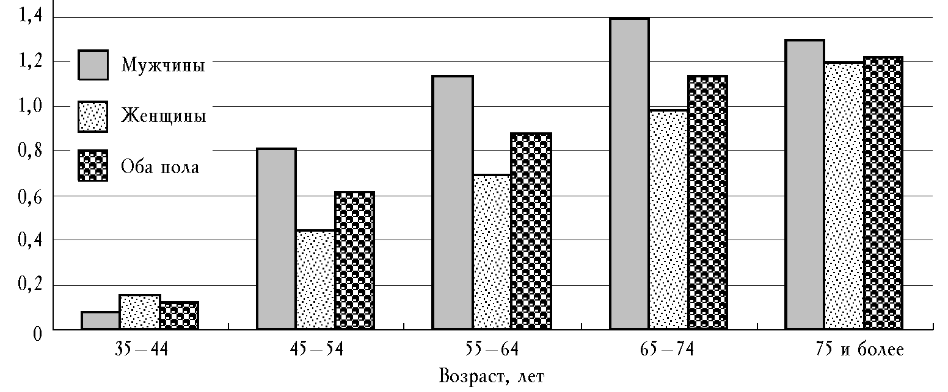
СВ на 1 тыс. населения
Рис. 1. Заболеваемость инсультом (Евростандарт) в г. Северске в 2002 г. (на 1 тыс. жителей) в разных возрастных группах

СВ показатель заболеваемости ИИ составил 2,51 (95%-й ДИ 2,21–2,80) и был выше у мужчин, чем у женщин (3,45 (95%-й ДИ 2,84–4,07) против 2,00 (95%-й ДИ 1,65–2,30)), и это различие достоверно значимое. Заболеваемость ГИ составила 0,47, при этом показатели заболеваемости у мужчин (0,63, 95%-й ДИ 0,38–0,87) и женщин (0,39, 95%-й ДИ 0,25–0,53) достоверно не различались. Показатель заболеваемости НИ составил 1,00 (95%-й ДИ 0,81–1,20), в том числе у мужчин 0,66 (95%-й ДИ 0,42–0,89), у женщин 1,11 (95%-й ДИ 0,86–1,36), но эти различия не достигали статистически значимого уровня.
Из числа зарегистрированных больных в течение первых 28 дней умерли 105 человек. СВ показатель смертности составил 1,03 (95%-й ДИ 0,83–1,22), у мужчин 0,92 (95%-й ДИ 0,61–1,22), у женщин 1,06 (95%-й ДИ 0,83–1,30) (рис. 2). Этот показатель увеличивался с возрастом и был значительно выше, чем в экономически развитых странах (0,37–0,47 на 1 тыс. населения), но ниже показателей смертности в России в 2001 г. (1,28 на 1 тыс. населения) [4].
Проанализированы показатели смертности в течение недели от начала МИ, когда на выживаемость влияет преимущественно степень повреждения головного мозга. У 63 заболевших время выживания не превысило 7 дней. Стандартизованный показатель смертности в период 0–7 дней составил 0,61 (95%-й ДИ 0,46–0,75), у мужчин – 0,61 (95%-й ДИ 0,36–0,87), у женщин – 0,61 (95%-й ДИ 0,44–0,79), что свидетельствует о преобладании тяжелых инсультов в исследуемой популяции.

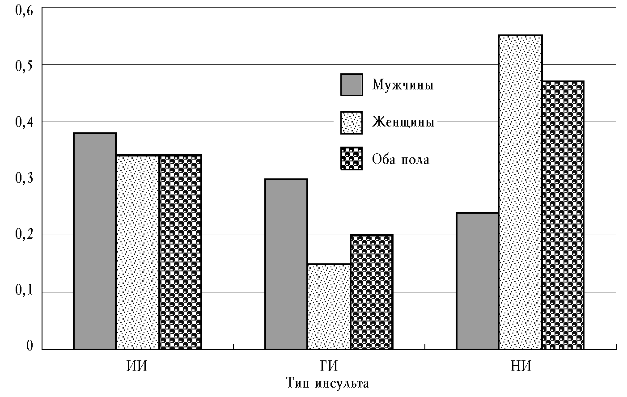
СВ на 1 тыс. населения
Рис. 2. Смертность при различных типах инсульта (Евростандарт) в 2002 г.
6*

СВ показатель смертности при ИИ составил 0,35 (95%-й ДИ 0,24–0,46), у мужчин – 0,38 (95%-й ДИ 0,18–0,58), у женщин – 0,36 (95%-й ДИ 0,23–0,48). При ГИ этот показатель был равным 0,20 (95% ДИ 0,12–0,28), соответственно у мужчин 0,30 (95% ДИ 0,13–0,46), у женщин 0,15 (95%-й ДИ 0,07–0,23). Не выявлено достоверно значимых различий стандартизованных показателей смертности в группах мужчин и женщин при ИИ и ГИ. Наиболее высокий показатель смертности зарегистрирован при НИ, он составил 0,48 (95%-й ДИ 0,35–0,61), у мужчин 0,24 (95%-й ДИ 0,12–0,36), у женщин 0,56 (95%-й ДИ 0,39–0,73) и сопоставим с суммарным показателем смертности при ИИ и ГИ.
Показатель летальности при ИИ составил 14%, при ГИ – 40%, при НИ – 47%. Общая летальность при всех видах МИ была 25%, что несколько ниже показателей, полученных в результате аналогичных исследований в Москве, Новосибирске, Краснодаре, Орле [5, 6, 12, 13].
Диагноз был верифицирован при компьютерной томографии в 75% (317) случаев.
Изучены основные модифицируемые факторы риска (ФР) в соответствии с программой НАБИ «Регистр инсульта»: артериальная гипертензия, курение, заболевания сердца, мерцательная аритмия, инфаркт миокарда в анамнезе, дислипопротеинемия, сахарный диабет, острый или хронический стресс. Не имели ни одного из выше перечисленных ФР или имели лишь один только 14,6% больных. Большинство обследованных имели сочетание двух (25,6%), трех (31,1%), четырех (23,1%) и даже пяти и более (4,5%) ФР, сведения отсутствовали у 1,1%. Основным ФР (рис. 3) в развитии инсульта явилась артериальная гипертензия, выявленная у 81,5% (344 из 422) больных, из которых 254 человека (73,8%)
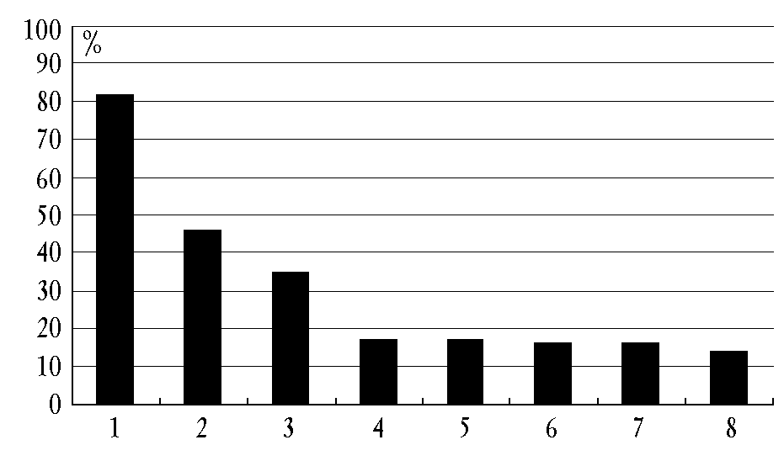
Рис. 3. Факторы риска инсульта в г. Северске: 1 – артериальная гипертензия; 2 – заболевания сердца; 3 – курение; 4 – дислипопротеинемия; 5 – мерцательная аритмия; 6 – сахарный диабет; 7 – стресс; 8 – инфаркт миокарда в анамнезе
не получали систематического лечения. Далее шли заболевания сердца, в первую очередь ИБС, – 47,4% (200 из 422), курение 34,6% (146 из 422), дислипопротеинемия 18,0% (76 из 422), мерцательная аритмия 17,1% (72 из 422), сахарный диабет 15,9% (67 из 422), стресс 15,9% (67 из 422), инфаркт миокарда в анамнезе 14,2% (60 из 422). В 31,1% случаев МИ предшествовали преходящие нарушения мозгового кровообращения, главным образом гипертонические церебральные кризы. В 22,6% случаев возникновению инсульта предшествовало употребление алкоголя.
В остром периоде заболевания (в течение 28 дней от начала МИ) в стационаре было пролечено 399 человек (94,5%). В первые 3 ч, т.е. в период «терапевтического окна», экстренная помощь в условиях стационара оказана 39% больных. За медицинской помощью через 1 или несколько суток от начала заболевания обратились 25,6% больных.
Заключение
Полученные данные свидетельствуют о высокой распространенности МИ среди населения ЗАТО Северск, показатели заболеваемости превышают общероссийские данные и аналогичные показатели ранее проведенных в Сибири регистров. У мужчин МИ возникает чаще, чем у женщин, в основном за счет преобладания ИИ. Остается высоким удельный вес НИ (24%), что говорит о недостаточном применении нейровизуализации для уточнения типа МИ.
Показатели смертности и летальности при МИ в Северске несколько ниже, чем в других регионах, что может быть объяснено высоким процентом госпитализации и четкой организацией этапной медицинской помощи. У 60% (63 из 105) умерших время выживания не превышало 7 дней, это свидетельствует о преобладании тяжелых МИ в исследуемой популяции за период наблюдения.
Значительная часть заболевших (39%) были госпитализированы в стационар в оптимальные для лечения сроки. Поздняя госпитализация обусловлена несвоевременным обращением больных за медицинской помощью, что требует проведения активной просветительской работы с населением через средства массовой информации. В городе функционирует система оказания экстренной помощи больным с МИ, не имеющая аналогов в Томской области, что создает предпосылки для внедрения новейших методов лечения.
Наиболее значимым фактором риска является артериальная гипертензия, 74% больных не получали систематического лечения по различным причинам, хотя большинство из них было информировано о повышенном АД. Регулярную гипотензивную терапию получали преимущественно больные со 2-й и 3-й степенью артериальной гипертензии. Ни в одном случае не было отмечено удовлетворительного контроля АД.
Выявление и активное лечение артериальной гипертензии следует считать приоритетным в профилактике МИ.
Литература
- Верещагин Н.В., Варакин Ю.Я. Профилактика острых нарушений мозгового кровообращения: теория и реальность // Журн. неврологии и психиатрии им. С.С. Корсакова. 1996. Т. 96. № 5. С. 5–9.
- Верещагин Н.В., Варакин Ю.Я. Регистры инсульта в России: результаты и методологические аспекты проблемы // Инсульт. Прил. к журн. неврологии и психиатрии им. С.С. Корсакова. 2001. Вып. 1. С. 34–40.
- Верещагин Н.В., Гулевская Т.С., Миловидов Ю.К. Приоритетное направление научных исследований по проблеме ишемического нарушения мозгового кровообращения // Журн. неврологии и психиатрии им. С.С. Корсакова. 1990. № 1. С. 3–8.
- Гусев Е.И., Скворцова В.И., Стаховская Л.В. Эпидемиология инсульта в России // Инсульт. Прил. к журн. неврологии и психиатрии им. С.С. Корсакова. 2003. Вып. 8. С. 4–9.
- Гусев Е.И., Скворцова В.И., Стаховская Л.В. и др. Эпидемиология инсульта в России // Consilium Medicum. Спец. вып. «Неврология». 2003. С. 5–7.
- Евзельман М.А. Ишемический инсульт. Орел, 2003. 293 с.
- Инсульт. Принципы диагностики, лечения и профилактики / Под ред. Н.В. Верещагина, М.А. Пирадова, З.А. Суслиной. М.: Интермедика, 2002. 208 с.
- Инсульт: Практическое руководство для ведения больных / Ч.П. Ворлоу, М.С. Денис, Ж. Ван Гейн и др. /
- Пер. с англ. А.В. Борисова, Л.В. Бульбы, Ю.И. Бульбы и др.; Под ред. А.А. Скоромца и В.А. Сорокоумова. СПб.: Политехника, 1998. 629 с.
- Касте М. Как улучшить качество помощи больным с инсультом в общенациональном масштабе? Опыт Финляндии // Инсульт. Прил. к журн. неврологии и психиатрии им. С.С. Корсакова. 2003. Вып. 9. С. 65–71.
- Маслюк А.И. История развития санитарно-гигиенической службы г. Северска // Актуальные вопросы клинической медицины: Материалы науч.-практ. конф. ЗАТО Северск, 2001. С. 15–17.
- Рябова В.С., Смирнов В.Е. Отдаленные исходы мозгового инсульта по материалам 12-летнего проспективного исследования // Журн. неврологии и психиатрии им. С.С. Корсакова. 1991. Т. 91. № 1. С. 14–17.
- Фейгин В.Л., Никитин Ю.П., Виноградова Т.Е. Эпидемиология мозгового инсульта в Сибири // Журн. неврологии и психиатрии им. С.С. Корсакова. 2001. Т. 101. № 1. С. 52–57.
- Харакоз О.С., Канорский С.Г., Щелчкова И.С., Кижватова Н.В. Первые результаты регистра инсульта в Краснодаре // Инсульт. Прил. к журн. неврологии и психиатрии им. С.С. Корсакова. 2001. Вып. 2. С. 26–30.
- Aho K., Harmsen P., Hatano S. et al. Cerebrovascular disease in community: Results of a WHO collaborative study // Bull. WHO. 1980. № 58. P. 113–130.
- Argentine C., Prencipe M. The burden of stroke: a need for prevention // Prevention of Ischemic Stroke. Eds. C. Fieschi, M. Fisher. London: Martin Dunitz, 2000. P. 1–5.
- Bergman L., van de Meulen J.H.P., Limburg M., Habbena D.F. Costs of medical care after first-ever stroke in the Netherlands // Stroke. 1995. № 26. P. 1830–1836.
- Isard P.A., Forbes J.F. The coast of stroke to the national health service in Scotland // Cerebrovasc. Dis. 1992. № 2. P. 47–50.
- Kaste M., Fogelholm R., Rissanen A. Economic burden of stroke and evaluation of new therapies // Public. Health. 1998. № 112. P. 103–112.
- Neissen L.W., Barendregt J.J., Luc Bonneux M.A., Koudstaal P.J. Stroke trends in an aging population // Stroke. 1993. № 24. P. 931–939.

Поступила в редакцию 28.03.2005 г.

